九里小学学生感恩素养的调查问卷分析报告
新北区九里小学 丁海波 杨瑜
一、调查概况
调查时间：2021年12月23日
调查方式：问卷调查
调查对象：随机抽取三年级部分学生，共计79名
二、调查目的：
通过问卷调查了解当前学生感恩素养的现状。
- 调查结果：
以下是30道调查题的数据统计：
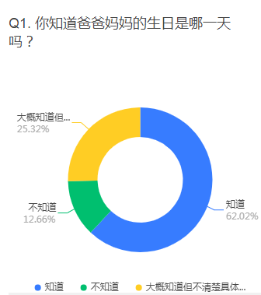 | 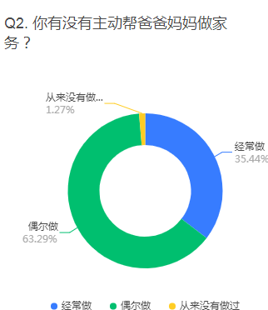 | 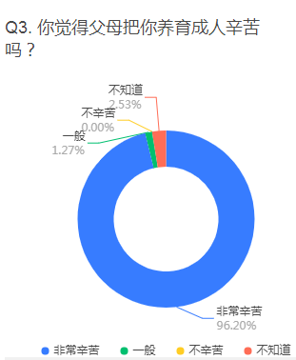
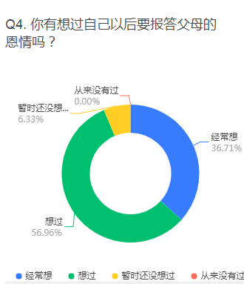 | 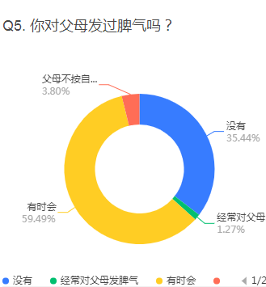 | 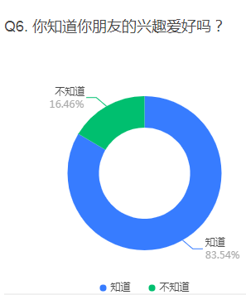
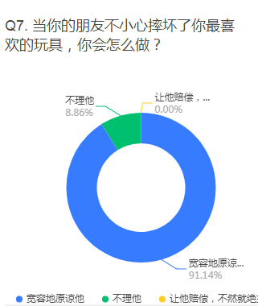 | 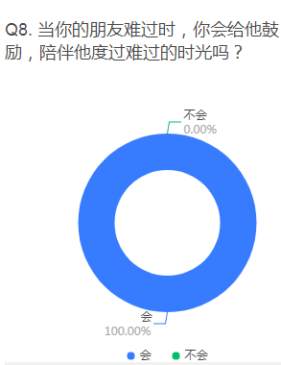 | 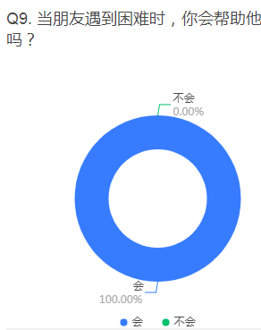
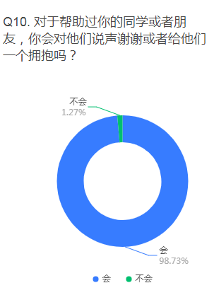 | 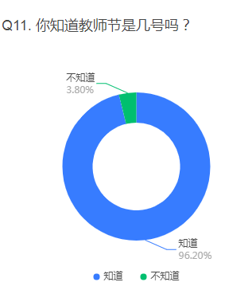 | 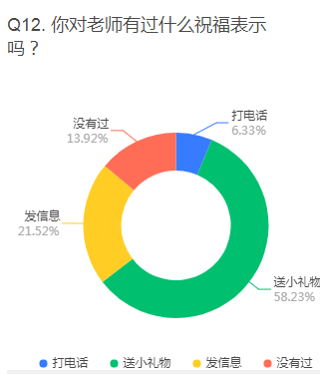
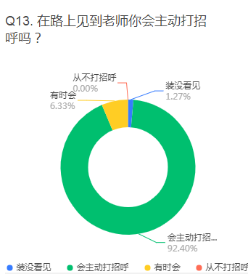 | 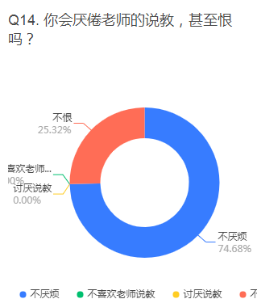 | 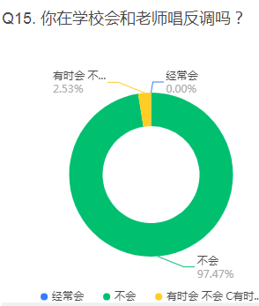
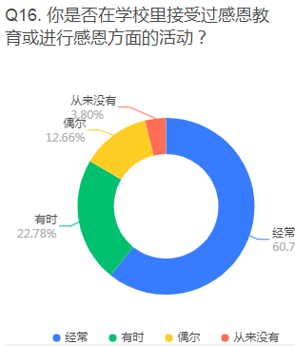 | 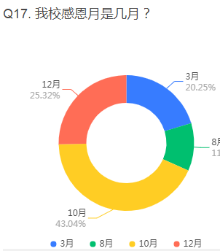 | 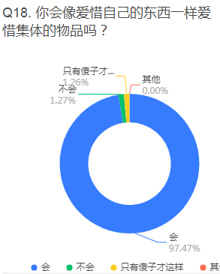
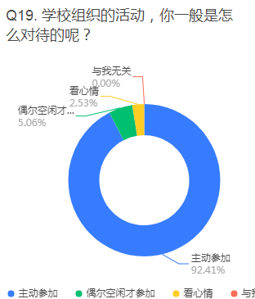 | 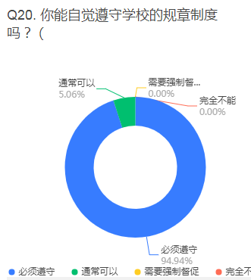 | 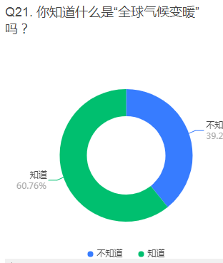
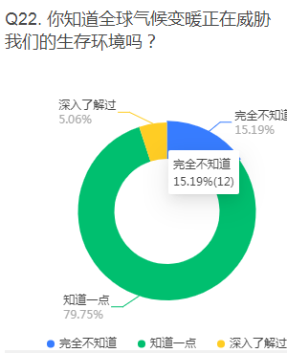 | 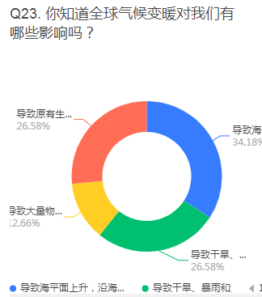 | 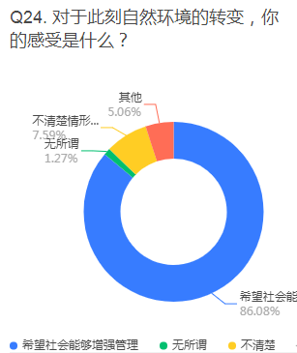
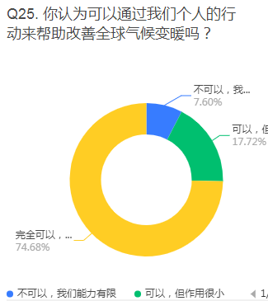 | 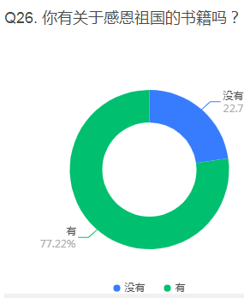 | 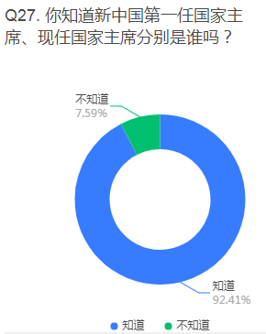
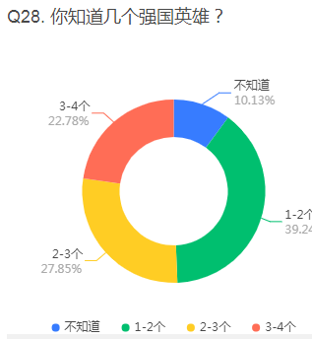 | 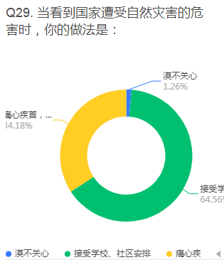 | 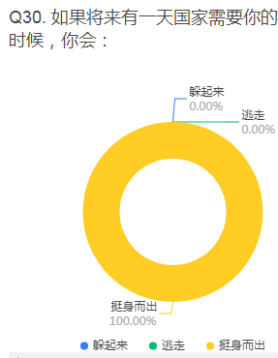
根据本次调查数据，反应出我校学生已具备一定的感恩素养，表现为：学生普遍具有强烈的感恩意识，认识到感恩是人人都应具有的品质，受人恩惠理应表示相应的感谢等。但在感恩对象及怎样感恩方面，学生们的认识存在一些问题。主要表现为：
1、部分学生对于父母为自己所做的一切，觉得是理所应当的，尤其是独生子女。
2、大部分学生对老师、家长有感恩之心，但缺乏行动。
3、部分学生不关心自己身边的人和事。
四、工作建议：
根据学生感恩素养调查的结果，进一步加强学生感恩教育，提升学生感恩意识与能力，促进学生主动践行感恩行为，我们可以在以下方面努力：
1、加强家庭的感恩教育
家长应以正确的标准评价孩子，须知，成绩好坏不是判断一个孩子好坏的唯一标准，孩子不应只追求学习成绩，还应注重孩子思想道德品质的培养，使孩子以感恩的态度对待他人，对待社会。对待孩子不应一味的溺爱，有求必应，这样只会导致孩子以自我为中心，不会顾及他人。
2、学校注重学生感恩实践的培养
长期以来，在学校实践中，经常可以感受到的是为事务而操劳，对学生考分、评比、获奖等可见成果的关注而忽视了学生和教师在学校中的生存状态与生命质量的提升。教育不仅是传授知识，更重要的是将知识升华为一种关怀，它比知识更重要。只有这样，才能有效地促进人的和谐发展，才能真正提升教育自身的素质。具有关怀品质的教师，他们关注的目光不是指向学生的学习成绩，而是指向学生是否具有良好的态度和积极向上的自我观念，坚持他们的学业努力和积极参与学校的活动各个方面。这样，教师对学生的友善态度，对个人的关心以及人际间合作的教育风格，对学生的智力行为会产生大量积极肯定的影响。根据青少年身心发展的规律，因材施教，逐渐让学生意识到“关心他人实际上是关心自我的继续”，从而使“学会关心”成为自觉意识的行为。
3、让学生走进社会，感悟人生。
社会现实能直接影响个体心理或意识的形成和发展，有适宜的情境，他们会力争达到某些积极的社会目标。学生由于课业负担沉重，加之家长为其代劳一切生活琐事，使他们对社会及家庭缺乏真实的了解和本质的认识；对父母付出的辛劳没有感恩意识，不知道社会生活中有许多深陷困境的人需要帮助，缺乏必要的同情心和社会责任感。班级有责任通过组织一些“修身立人”的实践活动，让学生深入社会生活（以志愿者、社会义工的身份）到敬老院送爱心，帮助他们解决一些生活上的问题；在家帮父母做家务，改掉自身的不良习惯，从中体会劳动的艰辛和伟大；增强学生关爱他人的意识，懂得珍惜劳动成果，培养创新意识和实践能力，增强社会责任感，体会成长的感觉。

